
课程名称 HTML5+CSS网页技术
实验成绩
指导教师 胡爱娜
实 验 报 告
院系 信息工程学院
班级 16物联网
学号 1601141035
姓名 韩新建
日期 2018.11.23

实验6：表单实例

- 实验目的和要求：
- 掌握div+css实现页面布局
- 掌握表单和表单控件的使用方法，并设计出页面
- 掌握元素的定位（position:absolute,relative）
- 实验内容---淘宝登录页面
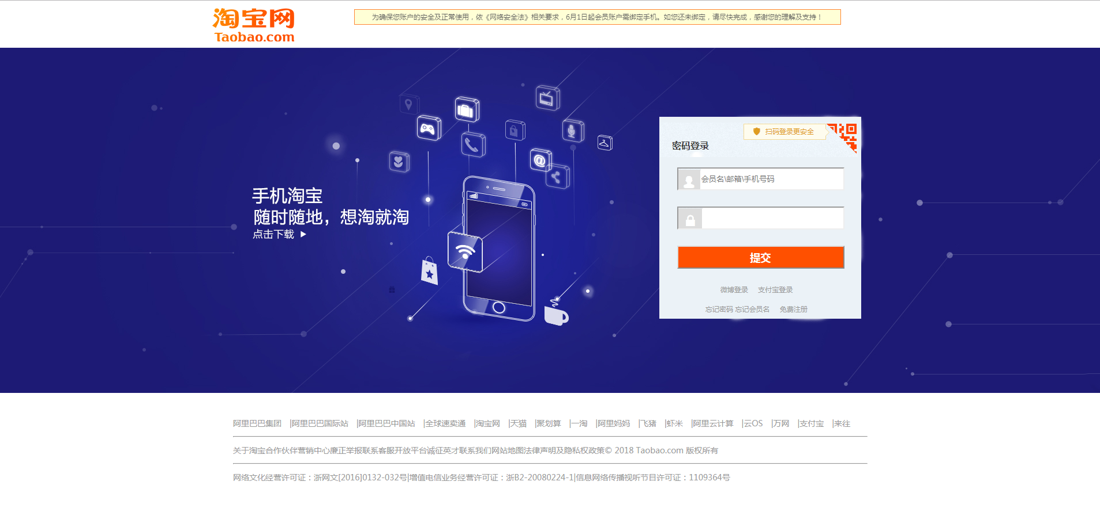

- 实验步骤和部分主要程序：
- 页面结构分析
页面从上头部是一个块元素，含有网站的logo和提示。
中间是一个大的块元素，有一个大的背景图片。在中间的右边是登录的窗体。
最下面是网站的版权和其他信息。
2、CSS样式主要代码
*{
margin: 0;
padding: 0;
}
ul li{
list-style: none;
}
a:link{
text-decoration: none;
}

a:hover{
color: red;
}

.top{
width: 960px;
height: 80px;
margin: 0 auto;
}
.top p{font-size: 8px;
margin: 0 auto;
float: left;
width: 700px;
height: 100%;
border: solid red 2px ;
}

.top div{
margin-left: 50px;
text-align: center;
height: 25px;
float: left;
background-color: yellow;
font-size: 20px;
line-height: 25px;
margin-top: 17px;
/* padding: 0px 20px; */
box-sizing: border-box;
}

.page{
background-image: url(../images/main.PNG);
background-position: center;
width: 1619px;
height: 602px;
margin: 0 auto;
}

.body{
width: 1916px;
margin: 0 auto;
height: 602px;
position: relative;
}
.login-div{
position: absolute;
top: 120px;
width: 355px;
height: 350px;
right: 568px;
}

.login-div ul li{
margin: 20px auto;
}

.login-div input{

width: 250px;
margin-top: 20px;
margin: 0 auto;
height: 40px;
display: block;
padding-left: 40px;
box-sizing:border-box;
}

.login-div img{
top: 3px;
position: relative;
left: 5px;
}

.username{
background-image: url(../images/user.PNG);
background-repeat: no-repeat;
}

.pass{
background-image: url(../images/mima.PNG);
background-repeat: no-repeat;
}

.bt{
background-color: red;
width: 250px;
}

.login-bottom span{
margin: 10px;
}
.bottom{
width: 960px;
margin: 0 auto;
font-size: 14px;
}

3、页面截图
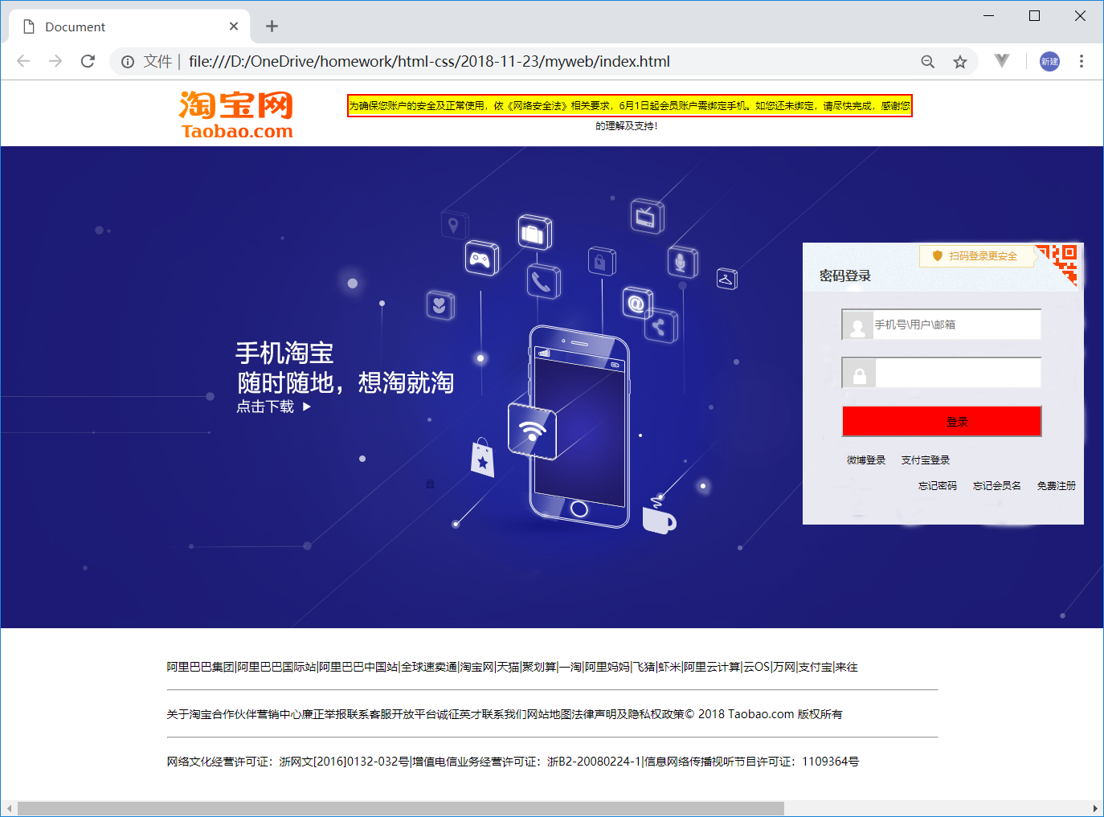
- 实验小结：
通过实验，学会使用了元素相对定位和绝对定位。使用div+css的方式，对页面的布局可以很好的进行控制。提高我的页面布局技巧。

